# 采购需求及技术规格要求

**1、货物需求一览表**

|  |  |  |  |  |
| --- | --- | --- | --- | --- |
| 序号 | 货物名称 | 数量 | 预算（万元） | 备注 |
| 1 | CRAFT TF磁体热处理外协服务 | 1 | 226 | 合同签订后三个月内完成 |
| 外协服务内容包括：DUMMY线圈、高场线圈、中场线圈，三轮热处理前的料盘平台调平、线圈吊运；限位工装焊接；轮廓度激光跟踪仪测量；线圈调整固定、热电偶和样品安装；内外挡风屏安装、热处理系统清洁；热处理期间负责设备的运行操作、检查维护，记录等工作，当设备运行发生异常事故时，应迅速进行处理并汇报；热处理结束后内外挡风屏拆卸、热电偶和样品拆卸；热处理后轮廓度激光跟踪仪测量；限位夹具拆卸、线圈吊运；以及加强料盘设计制造、加工焊接切割、表面处理及现场安装等工作。 | | | | |

**2、工程技术要求**

CRAFT TF线圈为“D”形轮廓，外形尺寸约为19.5（长）*11.5m（宽），如图1所示。

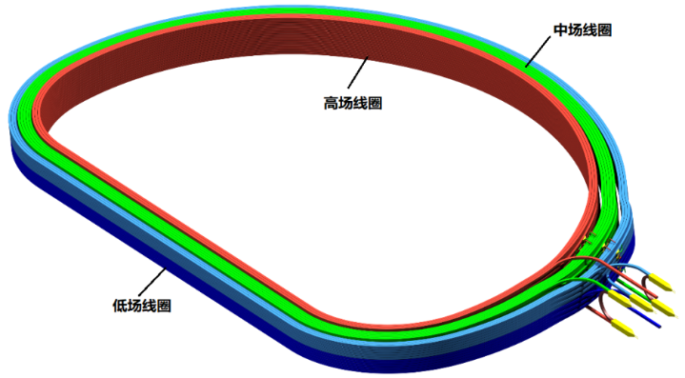

图1. CRAFT TF线圈示意图

TF线圈由高、中、低场线圈组成，如图2所示。其中，低场线圈由L1和L2两个线圈组成；中场线圈由M1,M2,M3,M4四个线圈组成，通过3个内部接头串联为一个整体；高场线圈由H1,H2和H3三个线圈组成，通过2个内部接头串联一个整体。其中高场线圈超导材料为高性能Nb3Sn，中场线圈超导材料为ITER级Nb3Sn。

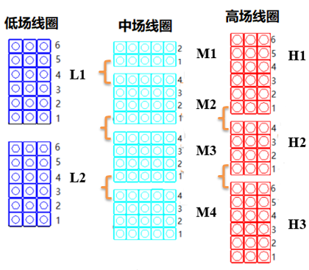

图2. CRAFT TF线圈组成截面图

TF线圈导体铠甲材料为316LN，铠甲截面尺寸如图3所示。导体的线密度约为30kg/m，单匝导体的长度约为45m。

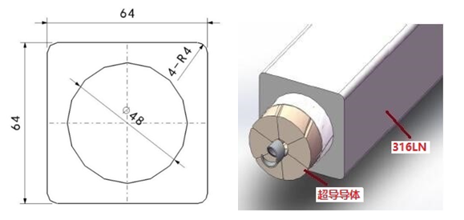

图3. CRAFT TF线圈导体截面及导体示意图

Nb3Sn超导材料对应力应变敏感，TF 高、中场线圈将采用“先绕制后反应”的技术来完成线圈制造，即高、中场线圈在绕制完成后必须经过热处理才能发生固态扩散反应形成A15型Nb3Sn超导相，从而产生超导电性。

**2.1、设备的主要用途及功能**

热处理是线圈制造的关键步骤。由于高性能Nb3Sn和ITER级Nb3Sn线材制造工艺不同，热处理温度制度存在较大的区别，所以高、中场线圈需要分别进行热处理。

高场线圈热处理制度：210℃保温48小时+400℃保温48小时+650℃保温50小时+冷却至500℃后随炉冷却，升温速率10℃/小时（室温升至650℃），降温速率不大于10℃/小时（650℃降至500℃）。高场线圈热处理制度如图4所示。

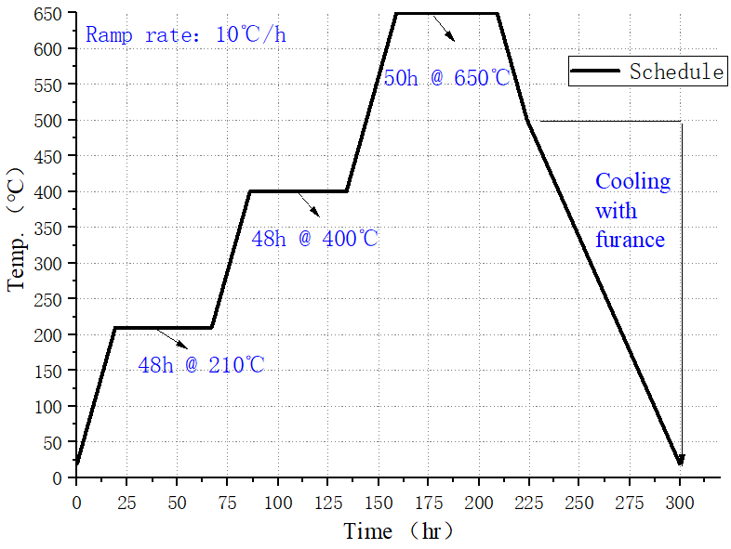

图4. TF高场线圈热处理制度

TF高场线圈热处理温度均匀性要求：

升温阶段：当炉温<450度时，线圈温度均匀性△T≤±25℃；

当炉温≥450度时，线圈温度均匀性△T≤±20℃；

保温阶段：210℃、400℃、650℃保温平台，线圈温度均匀性△T≤±5℃。

中场线圈热处理制度：210℃保温50小时+340℃保温25小时+450℃保温25小时+575℃保温100小时+650℃保温100小时+冷却至500℃后随炉冷却，升温速率5℃/小时（从室温升至650℃），降温速率不大于5℃/小时（从650℃降至500℃）。中场线圈热处理制度如图5所示。

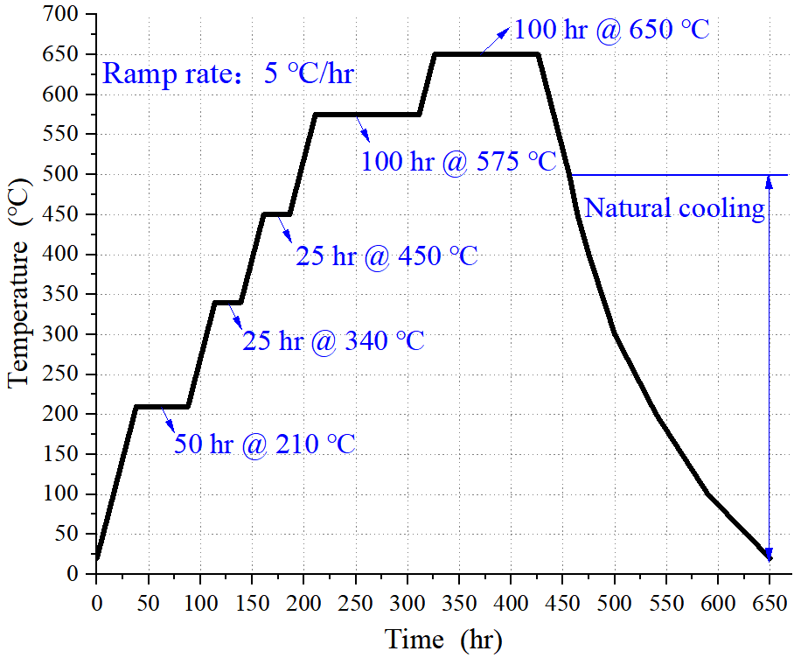

图5. TF中场线圈热处理制度

TF中场线圈热处理温度均匀性要求：

升温阶段：当炉温<450度时，线圈温度均匀性△T≤±25℃；

当炉温≥450度时，线圈温度均匀性△T≤±20℃；

保温阶段：210℃、340℃、450℃、575℃、650℃保温平台，线圈温度均匀性△T≤±5℃。

TF中场、高场线圈如图6所示，基本参数见表1.

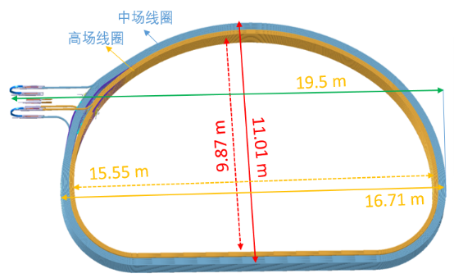

图6. TF高、中场线圈示意图

表1. TF中场、高场线圈基本参数

|  |  |  |  |  |  |  |  |
| --- | --- | --- | --- | --- | --- | --- | --- |
| 线圈类型 | 内长  （m） | 外长  （m） | 内宽  （m） | 外宽  （m） | 截面宽度  （m） | 线圈高度  （m） | 质量  （t） |
| 高场线圈 | 15.55 | 15.96 | 9.87 | 10.28 | 0.2 | 1.1 | 65 |
| 中场线圈 | 16.03 | 16.71 | 10.32 | 11.01 | 0.34 | 0.96 | 95 |

在热处理过程中，为了防止线圈变形，需要采用夹具对线圈进行固定。以中场线圈为例，夹具的分布如图7所示。

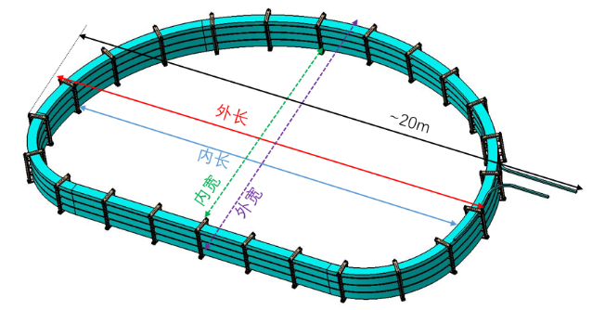

图7. TF中场线圈夹具分布示意图

CRAFT TF线圈热处理系统由电源系统、热处理炉体系统、热风循环系统、冷却循环系统、氩气保护系统、数据采集及检测系统等组成，如图8所示。其中，冷却循环系统和氩气保护系统由甲方提供，乙方配备相应的接口。

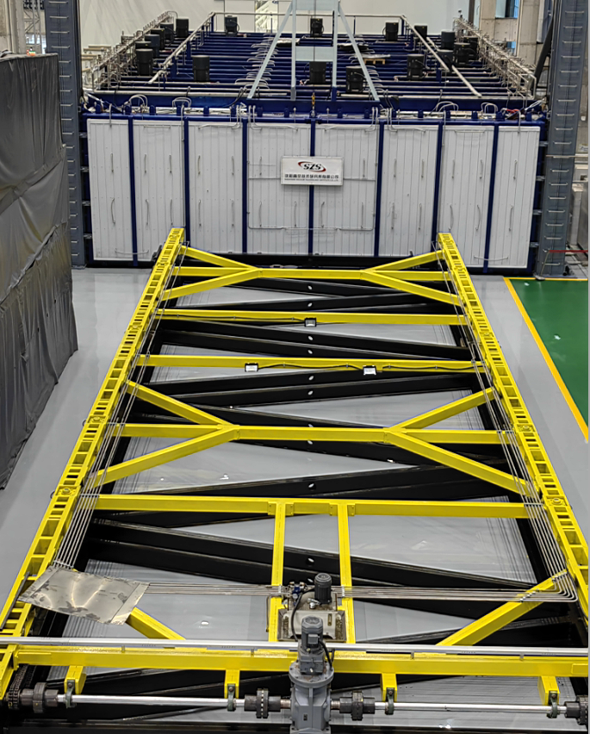

图8. TF线圈热处理炉示意图

TF线圈将在氩气保护的可控气氛条件下进行热处理。热处理过程中，线圈及炉内杂质气体含量工艺技术要求如表2所示。

表2. TF线圈热处理杂质气体含量工艺技术要求

|  |  |  |  |
| --- | --- | --- | --- |
| 区域 | O2含量（ppm） | 碳氢化合物（ppm） | H2O （ppm） |
| 线圈内 | <10 | <1 | <10 |
| 炉内 | <30 | 无要求 | <30 |
| 注：线圈内氧气及水含量瞬时达到300ppm是可接受的，但不能超过10分钟，  碳氢化合物会在升温（<450℃）的过程中产生，可通过增大气体流量短时带走。 | | | |

CRAFT TF线圈热处理主要包含三个步骤，分别为热处理前期准备、热处理、评估与分析。各步骤的工作流程如图9所示。

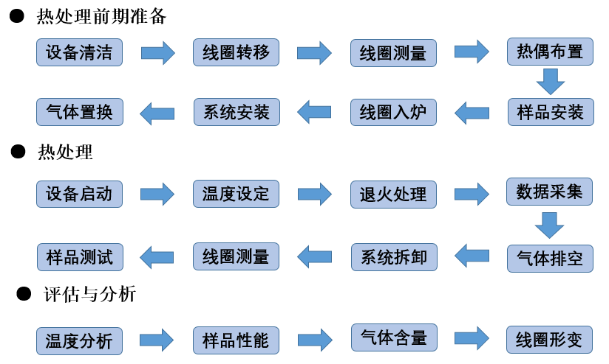

图9. TF线圈热处理过程工艺流程图

线圈热处理是Nb3Sn线圈制造的关键工艺。TF磁体Dummy线圈、中场线圈、高场线圈的安装拆卸、尺寸测量、加强料盘设计加工安装及热处理运行值班，是线圈制造生产线最关键的组成部分，有必要进行采购。

CRAFT TF线圈热处理系统由电源系统、热处理炉体系统、热风循环系统、冷却循环系统、氩气保护系统、数据采集及检测系统等组成。CRAFTTF线圈由高、中、低场线圈组成，其中高、中场线圈Nb3Sn线圈研制而成。热处理是CRAFTTFNb3Sn线圈研制的关键工艺环节。热处理前，线圈需要现场安装、测量元件的安装调试、线圈的位形尺寸测量，热处理过程中需要对炉内的关键物理量进行测量、采集和监控。而且热处理过程中，需要对热处理炉各系统进行巡视检查，参数调节，设备运行发生异常时，应迅速进行处理，以确保热处理系统安全可靠运行。

**2.3、 工作条件**

2.3.1设备清洁

热处理前，需要使用少量酒精对线圈、夹具、风机、管路、热电偶、炉内设备进行清洁。清洁完成后，进行清洁度检测。检测方法：利用白色绸布进行对工件表面进行擦拭，若白色绸布表面无痕迹表明工件清洁度符合要求。

2.3.2 料盘平台调平

线圈热处理前，对线圈专用的料盘平台，进行调平和测量工作，以确保磁体在热处理炉内水平方向的一致性。

2.3.3线圈转移吊装

从线圈绕制车间转移到热处理专用送料车上，线圈到达后由专人负责接收保存。

2.3.4限位工装的焊接安装

无张力绕制成形后线圈绕组在不同圆弧半径内存在的残余应力存在较大差异，线圈绕组热处理反应时导体内部应力释放可能造成线圈绕组轮廓变形。此外，线圈绕组热处理反应过程中导体热胀冷缩效应可能存在不规则变化，会导致线圈绕组轮廓变形；在线圈绕组热处理过程中有必要对线圈绕组进行尺寸限制，确保线圈绕组在热处理过程中与支撑托盘之间的相对位置，降低热处理过程对线圈轮廓的影响，必须采用限位工装来确保线圈的位形。

2.3.5线圈测量

使用激光跟踪仪对线圈整体尺寸进行测量并记录。

2.3.6热偶布置

根据TF线圈周向位置、线圈夹具等多方位布置热电偶，以满足不同位置的温度测量。高场线圈和中场线圈布置的热电偶数量有所不同。

2.3.7样品安装

按照热处理要求，需要在线圈的热处理过程中放置超导线样品，用来判定热处理对材料特性的影响，从而可用来评估超导线圈热处理工艺的有效性。样品布置流程：需有专人对样品进行绕制，所有样品安装记录在《CRAFT TF线圈热处理超导样品安装记录表》中。

2.3.8 内外挡风屏安装、热处理系统清洁

为了确保热处理过程中的温度稳定性、一致性，在线圈的内、外侧均设计了随型挡风屏；安装完毕后，热处理炉内进行彻底的清洁工作，以保证热处理炉内的洁净度。

2.3.9线圈入炉

用吊车把线圈放到料盘上，调整料车电机正反转，定位前后限位位置，控制料车进入炉内，观测运行是否平稳，测试进退到位信号是否正常运转，并记录时间。

2.3.10线圈气路安装

2.3.11气体置换

先预抽真空，待炉内气压降至94000pa左右，开始回填氩气进行气体置换。线圈内氧气、水含量小于10ppm，炉内小于30ppm时，准备启动升温。

2.3.12 线圈热处理系统运行

热处理期间负责设备的运行操作、检查维护，测量记录等工作，当设备运行发生异常事故时，应迅速进行处理并汇报。

2.3.13 热处理结束后工作

热处理结束后内外挡风屏拆卸、热电偶和样品拆卸；热处理后轮廓度激光跟踪仪测量；限位夹具拆卸、线圈吊运以及热处理系统数据处理和总结。

**2.4、 技术性能指标要求**

2.4.1 线圈热处理

CRAFT TF线圈热处理系统由电源系统、热处理炉体系统、热风循环系统、冷却循环系统、氩气保护系统、数据采集及检测系统等组成。热处理前，线圈需要现场安装、测量元件的安装调试、线圈的位形尺寸测量；线圈热处理过程中需要对炉内关键物理量进行测量、采集和监控，其中关键物理量涉及到温度、流量、压力、氧含量、露点和碳氢含量等。运行值班员负责设备的运行操作、检查维护、调整试验、测量记录等工作；当设备运行发生异常时，应迅速进行处理并汇报；值班员应认真作好巡检设备和各种运行记录。

2.4.2 加强料盘制造及安装

中、高场线圈无张力绕制成形后绕组在不同圆弧半径内存在的残余应力存在较大差异，线圈绕组热处理反应时导体内部应力释放可能造成线圈绕组轮廓变形。有必要在现有线圈框架基础上焊接整体式200×100×8mm不锈钢方管加强料盘，通过纯焊接结构提升整体刚性，无需涂层及附加模块，简化工艺并降低污染风险。线圈热处理加强料盘如图10所示。

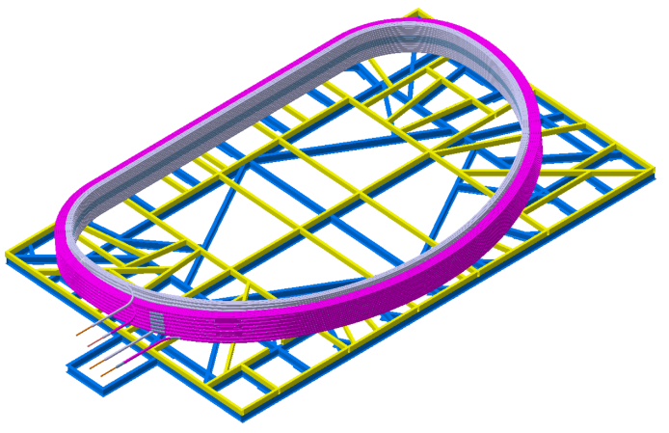

图10. CRAFT TF绕组热处理加强料盘示意图

**2.3.1技术要求**

1. 加强料盘采用200×100×8mm方管焊接，形成一个整体焊接料盘，焊接在原有料盘上，无涂层，纯焊接结构；
2. 料盘与原有料盘焊接后，新增方管与原有料盘的安装面贴合间隙≤1.2mm，垂直度偏差≤0.8mm/m；
3. 料盘采用的200×100×8mm方管，材料应为304不锈钢；
4. 加强料盘满足线圈热处理系统650℃长时间加热要求，高温下变形量≤5mm，局部应力不大于180MPa要求（提供有限元分析报告）；
5. 料盘焊接完成后，表面禁止出现磕碰、划伤及其他缺陷，表面粗糙度不大于Ra12.5μm；
6. 焊接完成后，焊缝表面应光滑平整，无裂纹、气孔、夹渣等缺陷，焊缝余高不超过2mm；
7. 料盘安装前需在原有料盘上划出安装线、定位线及参考线，确保安装精度；
8. 现场安装调试时，由乙方专业钳工在甲方生产线现场安装，安装过程不得污染甲方热处理炉，如有现场焊接、钻孔、打磨工作须得到甲方认可后方可实施；
9. 系统安装调试完成后，须对热处理炉托盘及限位工作区域进行严格清洁、重点清洁表面灰尘、氧化层、油污等，确保炉体干净整洁。

**2.5、 技术服务要求及质保要求**

乙方将提供磁体的安装和拆卸、热处理设备调试、操作培训以及后续的维护服务，确保设备在整个合同期内的高效运行。

在提供质保期服务的过程中，乙方将严格按照合同约定的质保期限和服务内容来执行。并保证在提供服务的同时，充分尊重甲方的意见和需求，以确保客户满意度。

**2.6、验收标准及验收程序**

加强料盘制造及安装，乙方根据技术要求及甲方提供的热处理加强料盘分布图和热处理加强料盘模型，提供CRAFT TF线圈热处理加强料盘设计、制造及安装工艺方案，得到甲方认可方后启动加工制造。

甲方按照技术要求各指标验收，重点检查制造及检测计划、材料质保书、尺寸检验报告、图纸与编码、测量报告等质量文件，并现场查验安装质量。